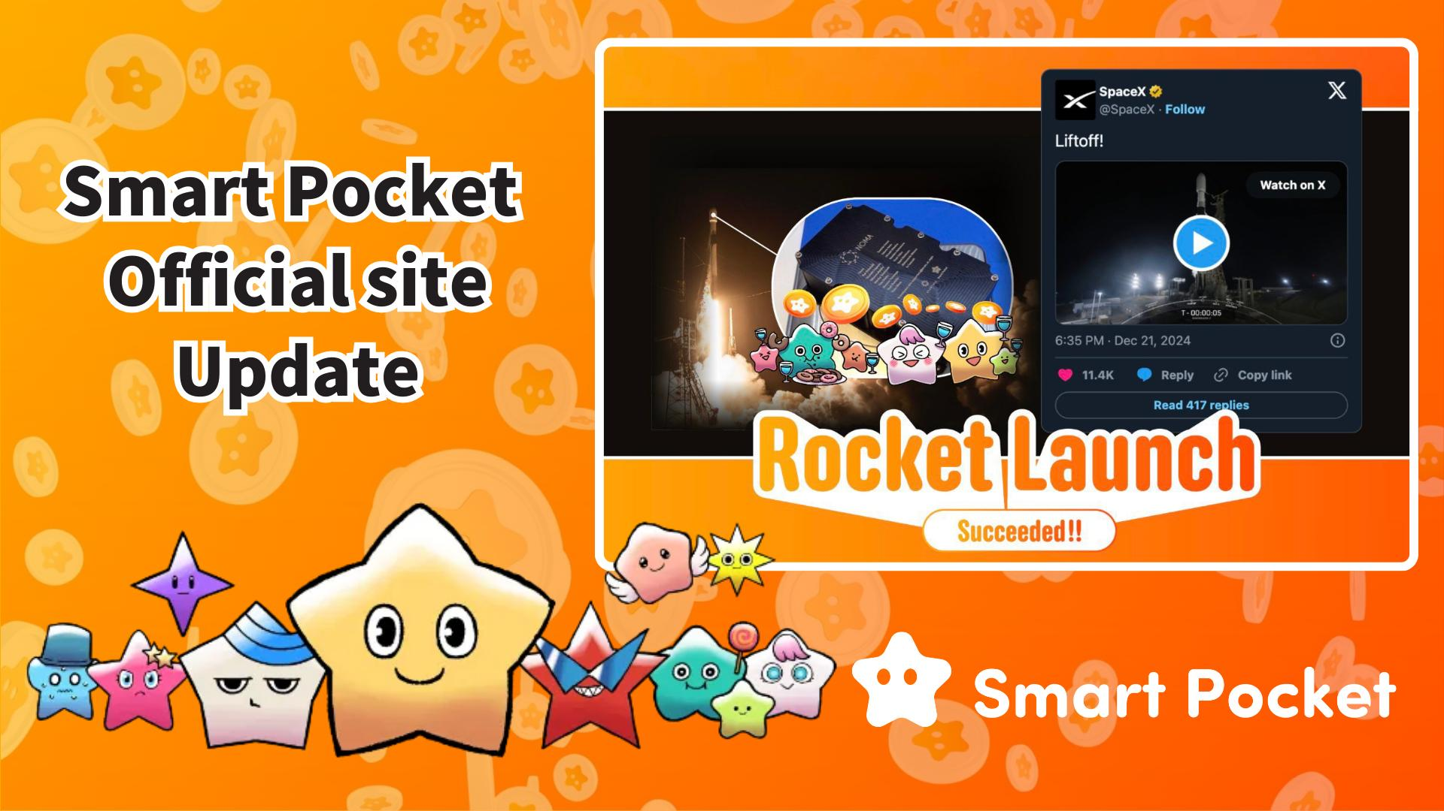

**Smart Pocket 官方網站更新！全新功能亮點 🎉**

**Smart Pocket 的粉絲們，久等了！**

**官方網站已於 2025 年 3 月 16 日更新，變得更加時尚且資訊豐富！**

**https://x.com/sptokens/status/1901214737876103219**

# 目錄

* 驚豔的新設計與功能
* 重點內容
* $SP 代幣資訊
* 火箭發射新聞
* 白皮書與代幣經濟學
* 下一輪空投與交易所上市計劃
* $SP Meme 圖片
* 總結

# 驚豔的新設計與功能

本次更新帶來了更精緻的 UI 設計，並顯著提升了網站的可用性。

優化後的佈局讓新手和現有用戶都能輕鬆上手。網站支援行動裝置訪問，讓您隨時隨地獲取最新資訊！

Smart Pocket 官方網站：https://sp-token.com/

# 重點內容

## $SP 代幣資訊

此次更新增強了對 $SP 代幣詳細資訊的訪問。網站新增了 Smart Pocket 應用程式的連結，使用者可以登入應用程式查看代幣詳細資訊和排名。

該排名將影響未來空投的 $SP 代幣數量，因此請積極提升排名！

關於空投的詳細資訊，請查看這篇文章：https://note.com/japan_dao/n/n193cf90d526a

## 火箭發射新聞

Smart Pocket 也帶來了火箭發射的最新消息！

SpaceX 的 Falcon 9 火箭 'Bandwagon-2' 從加州范登堡太空軍基地發射，將 Smart Pocket 總供應量的 1% $SP 代幣送入太空！

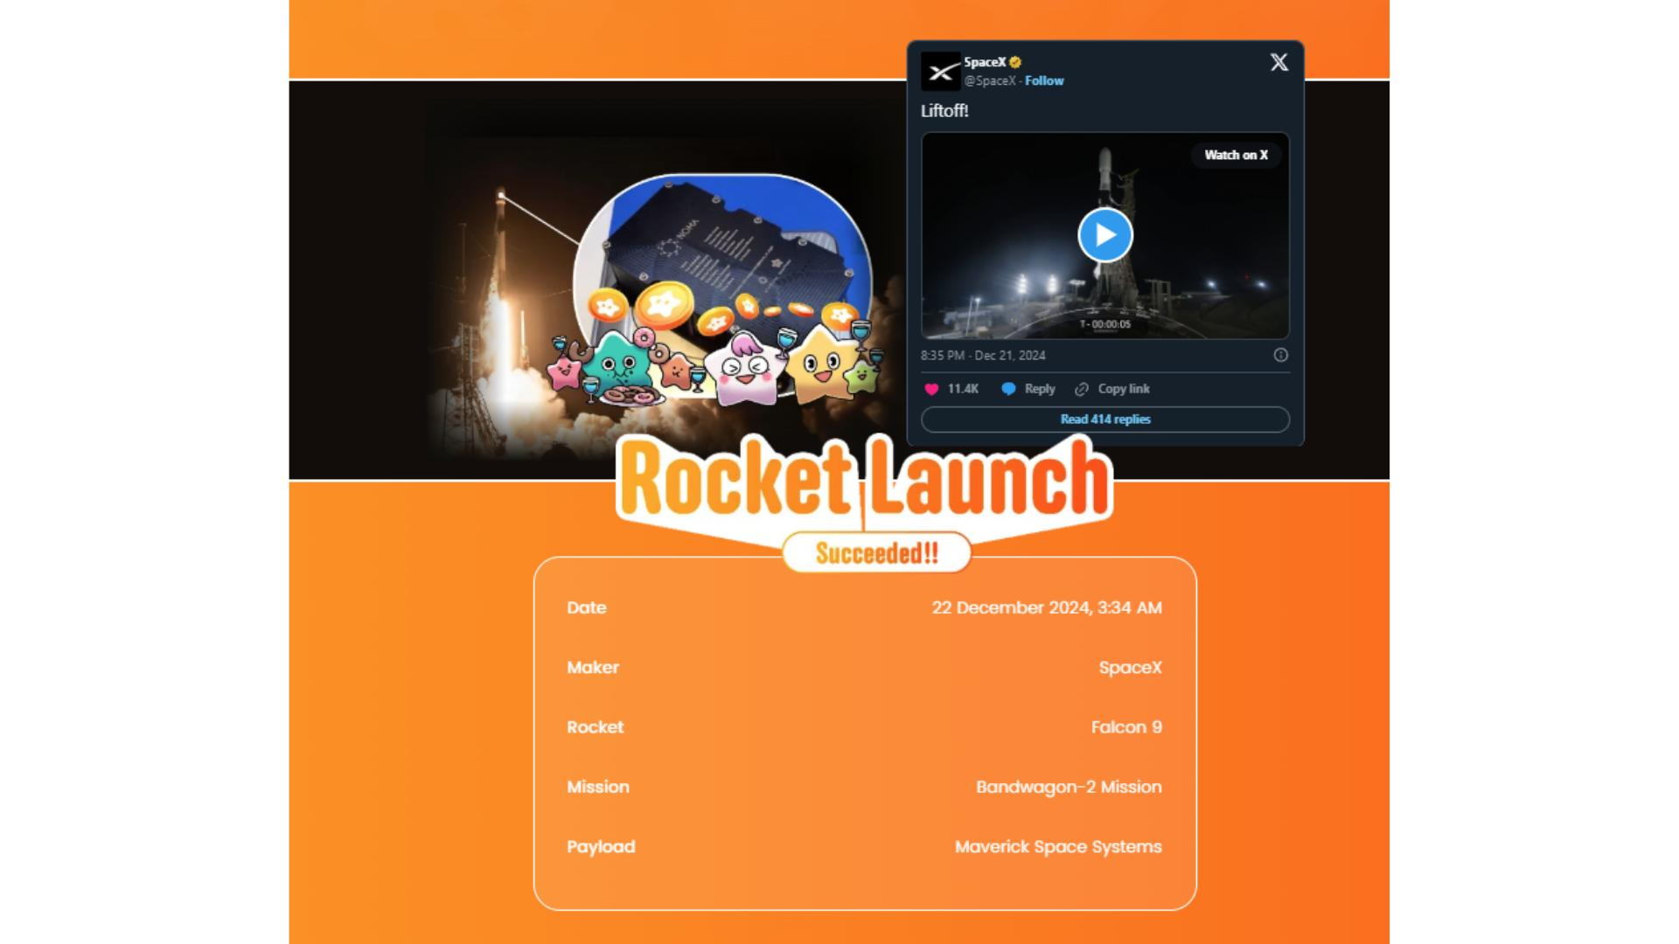

# 白皮書與代幣經濟學

本次更新整理了專案的重要基礎資訊，具體如下：

* TICKER：$SP
* NAME：Smart Pocket
* CHAIN：Solana

更多詳細資訊將在未來公佈，請關注官方網站及社群媒體！

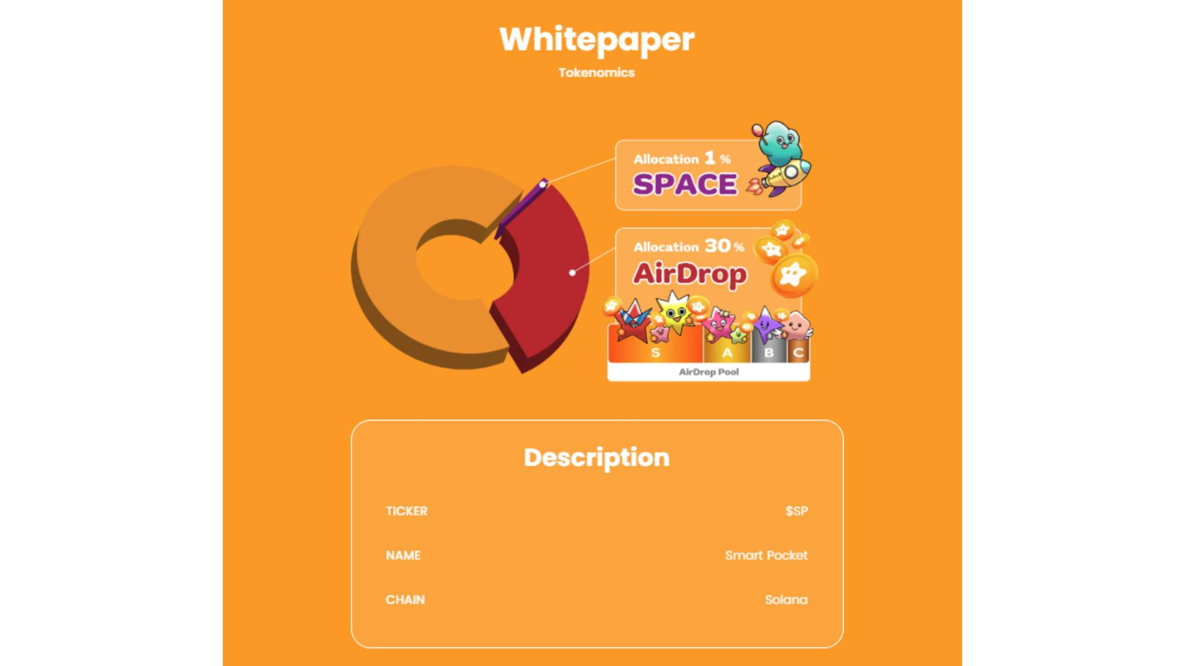

# 下一輪空投與交易所上市計劃

新增了“下一輪空投”與“交易所上市計劃”區塊。目前具體細節尚未公佈，但社群已經充滿期待！

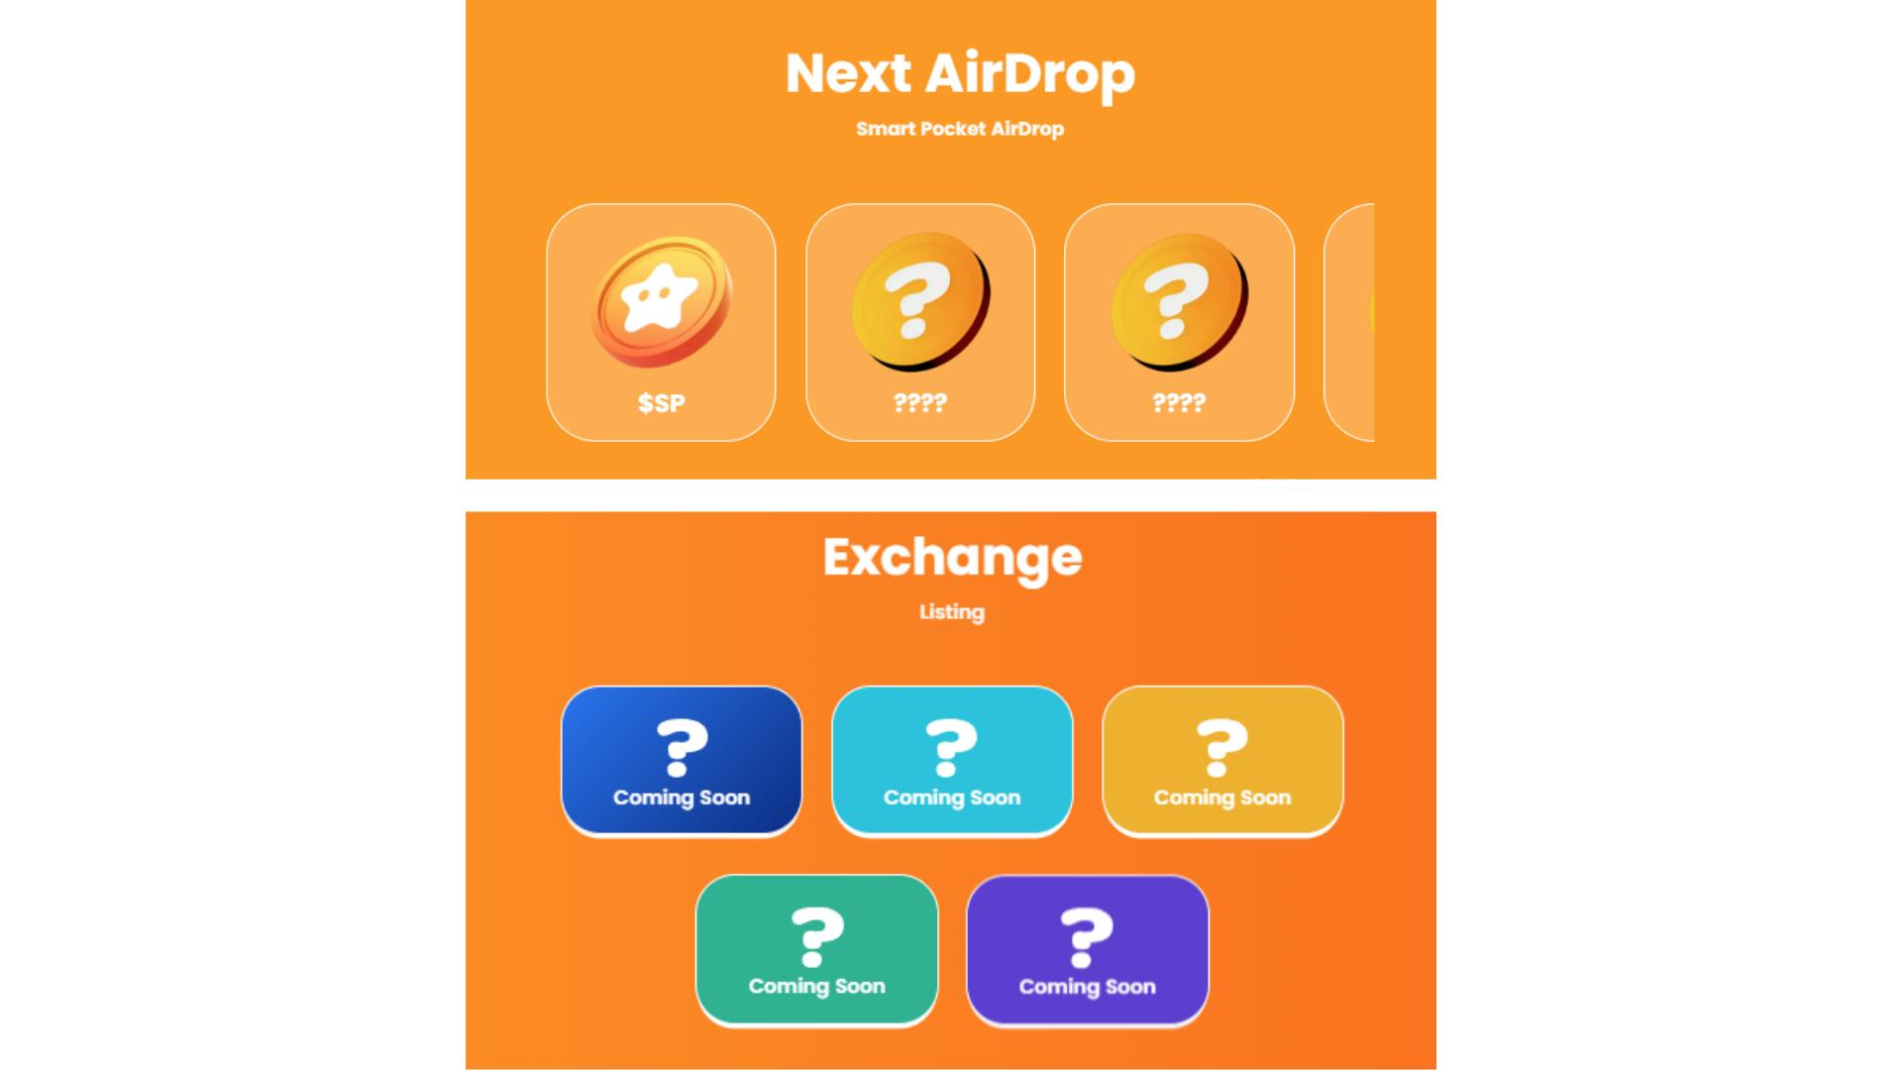

# $SP Meme 圖片

在 Gallery 區塊，使用者可以免費下載 $SP Meme 圖片，以增強社群互動。創建您的專屬 Meme 並在社群媒體上分享，讓更多人了解 Smart Pocket 的魅力！

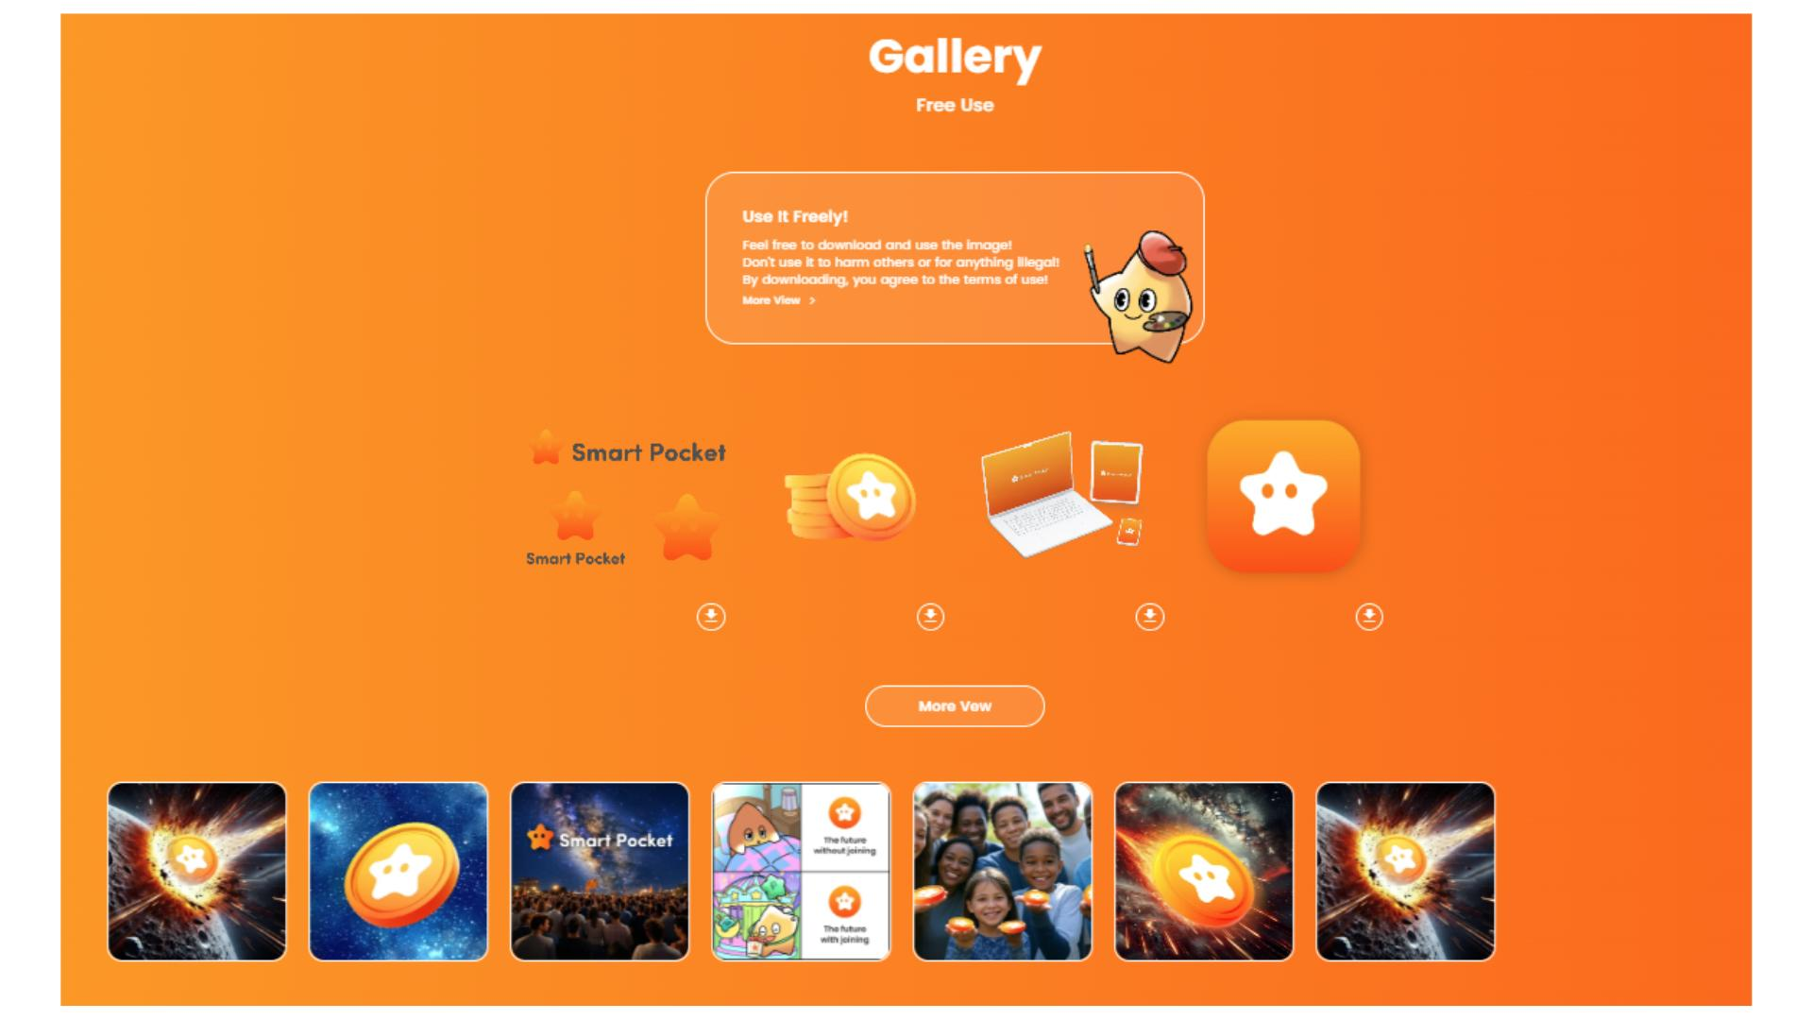

關於 Gallery 圖片的使用方式，請查看這篇文章：https://note.com/japan_dao/n/ndfd476d81179

# 總結

Smart Pocket 官方網站煥然一新，帶來了更優秀的設計與功能。$SP 代幣資訊更完善，火箭發射新聞首次公佈，同時新增了空投與交易所上市的專欄。此外，Meme 圖片的使用也得到了推廣，社群活躍度進一步提升。

敬請關注最新動態！

Smart Pocket 將持續更新，更多精彩內容即將到來。請關注以下官方渠道，以獲取最新資訊！

* Smart Pocket 官方網站：https://sp-token.com/
* Smart Pocket 官方 Discord：https://discord.com/invite/smartpocket
* Smart Pocket 官方 X 帳號：https://x.com/smapocke
* Smart Pocket 官方 Telegram：https://t.me/smartpocketjp